Scrivere per il futuro ai tempi delle nuvole informatiche
Fonte Avellana 28 aprile - 1° maggio 2012
www.fonteavellana.it

Sabato 28 aprile

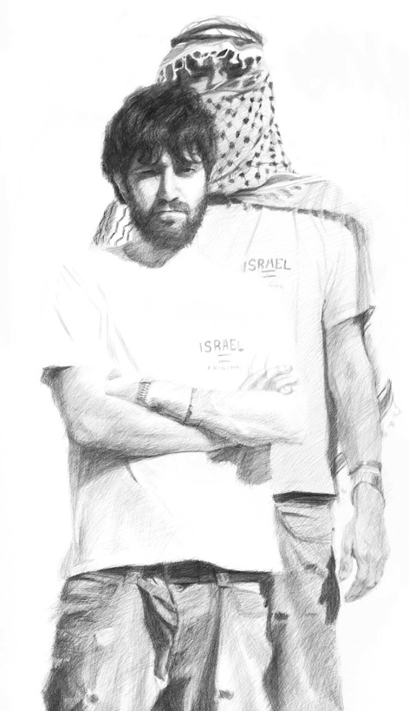
15.00 Presentazione del convegno con saluto del Priore Gianni Giacomelli e Alessandro Ramberti e contestuale inaugurazione (con intervento dell’artista) della mostra pensata da Elvis Spadoni appositamente per il convegno: Non sai di dove viene né dove va – Elvis Spadoni è nato a Urbino il 23/11/1979, dopo studi teologici in seminario per divenire sacerdote lascia nel 2007 la vita ecclesiale per iscriversi, nello stesso anno, all'Accademia di Belle Arti di Urbino dove frequenta l’indirizzo pittura. Nel 2011 vince il Premio Nazionale delle Arti – sezione Pittura e un soggiorno di studio a New York grazie alla borsa di studio italo-americana “Franco Zeffirelli per le arti”. Nello stesso anno tiene una mostra personale di disegni nella casa natale di Raffaello Sanzio, a Urbino. È presente con due saggi biblico-filosofici in Salvezza e impegno (Fara 2010) e Il valore del tempo nella scrittura (Fara 2011). Sito: www.spadonielvis.com

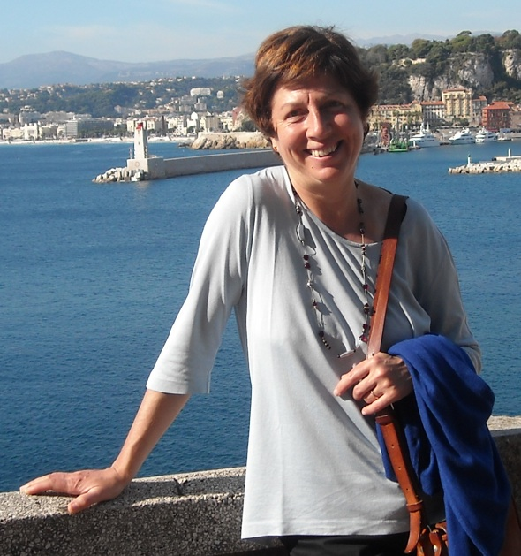
16.00 Il simbolo della nube all’interno della Scrittura: rivelazione e mistero – Donatella Scaiola, laica e sposata, ha conseguito il Dottorato in Scienze Bibliche presso il Pontificio Istituto Biblico nel 2000. Attualmente è professore straordinario nella Facoltà di Missiologia della Pontificia Università Urbaniana, ma collabora anche con altre istituzioni accademiche, come, ad esempio, la Facoltà Teologica dell'Italia Settentrionale. È direttore della rivista Parole di Vita e autrice di alcuni testi e di numerosi articoli.
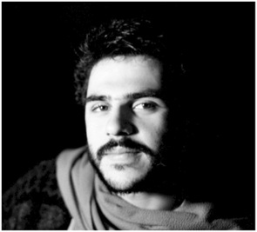
16.45 Bellezza e utilità – Giuseppe Carracchia vive a Catania dove studia lettere moderne. Ha pubblicato tre sillogi di poesia: Pensieri notturni (Edessae, 2005), Anime vagabonde (Roma, 2007), Il Verbo Infinito (Prova d’Autore, 2010), Poesie col nastro rosso inserito nell’antologia Burattinai di parole (Ass. cult. Città Nuova 2010), un poemetto dal titolo La virtù del chiodo (Arca Felice, 2011). Nel 2011 è inserito ne La generazione entrante (Ladolfi, a cura di M. Fantuzzi), ne Il valore del tempo nella scrittura (Fara) e vince il premio Lerici Pea per la sez. giovani, e il 2° Premio Mario Luzi per l’inedito.

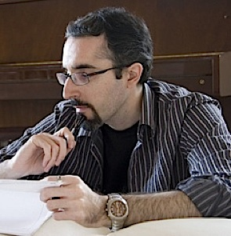
17.00 Perché scrivere, partendo dai quattro pilastri di George Orwell – Luca Artioli è nato a Mantova nel 1976, città dove tuttora vive e lavora, Luca Artioli dal 2001 scrive su riviste on-line siti letterari (ad esempio «Lietocolle» e «Salotto Letterario»), curando rubriche dedicate a scrittori esordienti. Di recente apertura il blog Il Divano Muccato. È ideatore e socio fondatore della “Confraternita dell’Uva”, gruppo di scrittori mantovani/modenesi. Fa parte del “Movimento Letterario dal Sottosuolo”, gruppo per l’unione delle arti, con sede a Montichiari (BS). Ha pubblicato: Fragili Apparenze (poesie, TCC, Mantova 2005); THE SLEEPERS – Racconti tra sogno e veglia (AA.VV. – Ed. Azimut 2008); Il rumore degli occhi (AA.VV., Edizioni Creativa, 2009); 365 racconti erotici per un anno (AA.VV., Ed. Delos Books 2010). Con Fara ha pubblicato una scelta di poesie in Salvezza e impegno (2010) e la raccolta Suture (Fara 2011), con prefazione di Massimo Sannelli. Sito personale: www.lucaartioli.it
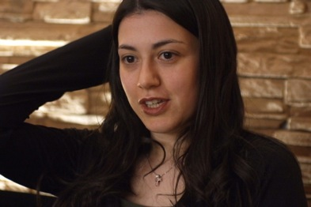
17.15 Poesie – Laura Corraducci, insegnante pesarese, ha pubblicato nel 2007 la sua prima raccolta poetica dal titolo Lux Renova (Ed. Del Leone). Nel 2011 la silloge di trenta poesie Cieli di-versi arriva seconda nel concorso Pubblica con noi 2011 e viene pubblicata da Fara nell’antologia Creare mondi. La poesia Fiori di loto vince il concorso Fili di Parole 2011 – poesia inedita – indetto dalla Perrone Editore di Roma. Suoi testi, editi e inediti, sono apparsi su diverse antologie e blog di poesia. Bicchieri Di-Versi è il reading di che organizza a Pesaro con la collaborazione di altre poetesse.

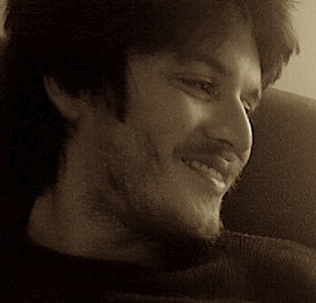
17.30 Azioni e Scrittura a partire dalla Documentalità – Leonardo Caffo (Catania, 1988) svolge un dottorato di ricerca in filosofia. Si occupa di teoria dell'azione, responsabilità morale, e bioetica umana e animale. Ha pubblicato, tra l’altro, Soltanto per loro. Un manifesto per l'animalità attraverso la politica e la filosofia (Aracne, 2011), Azioni & Natura Umana (Fara 2011) e Flatus Vocis. Breve invito all’agire animale (Novalogos 2012). Collabora stabilmente con diverse riviste e quotidiani, conduce il programma d’approfondimento culturale radiofonico Flatus Vocis (Radio Hinterland) ed ha diretto e fondato la «Rivista Italiana di Filosofia Analitica Junior». Attualmente dirige, con Matteo Andreozzi, il centro di ricerca Doiè per la filosofia e scrive saltuariamente, di libri e filosofia, su «Lettera Internazionale». Web: leonardocaffo.tk
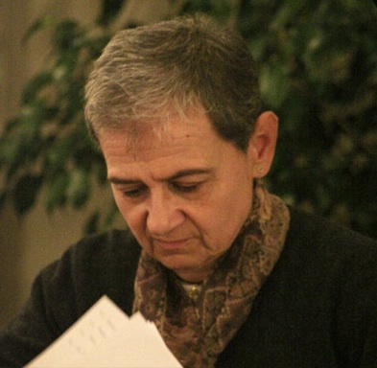
17.45 L’armonia dello spirito: una meditazione sull’arte della calligrafia cinese – Ardea Montebelli è nata a Rimini il 5 marzo 1956 e in questa città vive e lavora come insegnante. Si occupa di poesia, di fotografia ed è giornalista pubblicista. Propone percorsi di approfondimento della Sacra Scrittura utilizzando parola e immagine. Ha pubblicato numerose raccolte poetiche tra le quali si ricordano: Il paradosso della memoria. Meditazioni in versi sulle lettere di San Giovanni, Ma tu non dartene tormento (un lavoro sulla Shoah), Ma il cielo ci cattura (dedicata al tema della verità nell’Antico e Nuovo Testamento), Quel libero andare sulla prima lettera di San Paolo ai Tessalonicesi. Ha inoltre pubblicato due cataloghi fotografici l’ultimo dei quali legato a una mostra sugli eremi abruzzesi di Celestino V. Ha effettuato numerose esposizioni fotografiche a livello nazionale.

18.00-18.30 dibattito aperto e sistemazione nelle camere/tempo libero – 19.30 cena

21.00 Sessione serale

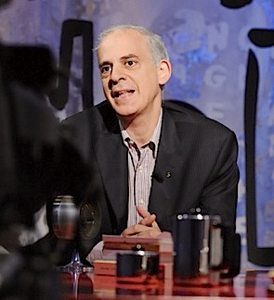
Chiacchierata – Saverio Simonelli è nato a Roma, dove risiede, nel 1964. Laureato in Filologia germanica è giornalista professionista dal 1987 e dal 1998 è responsabile dei programmi culturali e di approfondimento di TV2000 come La compagnia del libro. Ha tradotto e pubblicato opere di Thomas Mann, Hans Urs von Balthasar, Gilbert Keith Chesterton. Nel 2010 ha pubblicato per Ancora Andremo a rubare in cielo, la prima traduzione italiana sistematica delle maggiori liriche del grande poeta irlandese Patrick Kavanagh e per Rubbettino Storie Infinite scritti saggistici e stralci di conferenze di Michael Ende. Nel 2002 e nel 2004 con Andrea Monda ha pubblicato per Frassinelli due saggi sulla letteratura fantastica e fantasy: Tolkien il Signore della Fantasia e Gli Anelli della Fantasia. È tifoso della Roma, alla quale ha dedicato l’opera Vivo di Roma (Sperling & Kupfer 2006). Nel 2009 ha pubblicato per Effatà: Librovisioni. Quando la lettura passa attraverso lo schermo.
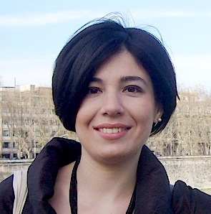
Tra tecnica e anima: una sfida quotidiana – Daniela Mena è nata a Chiari nel 1978. Laureatasi a Parma in Conservazione dei Beni Culturali, con indirizzo archivistico-librario, dal 2003 organizza la Rassegna della Microeditoria di Chiari. Dal 2004 insegna Storia della stampa e dell’editoria e Tecnologia grafica all’Accademia S. Giulia di Brescia. Lavora come production manager nell’azienda di famiglia – GAM Azienda Grafica e Casa editrice – per la quale ha curato fra gli altri il volume 50 poesie di Lawrence Ferlinghetti 50 immagini di Armando Milani, da cui è nata una mostra itinerante (Milano, Roma, Alessandria d’Egitto). Impegnata in Azione Cattolica e nello Svi (Servizio volontario internazionale), è vicepresidente dell’associazione “Città dell’uomo” di Brescia.

22,00-22,20 dibattito e riposo

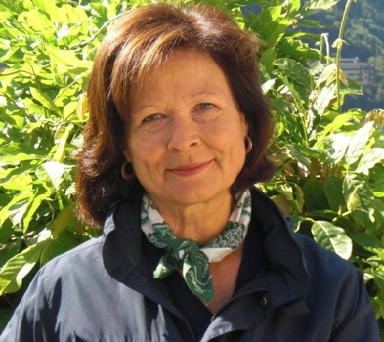
Domenica 29 aprile 7.30 Lodi (ad libitum) – 8.15 colazione

9.00 Scintilla pellegrina verso il tuo palco – Germana Duca Ruggeri è nata ad Ancona nel 1950 e vive a Urbino. Ha pubblicato le raccolte distanzainstanza (Arti grafiche della Torre, 1999), Ex ore in neo-dialetto urbinate (Marsilio 2002), Gli angoli della terra (Joker 2009) e l’opera narrativa Tessere (Manni 2004). Con saggi e poesie è presente in Salvezza e impegno (Fara 2010) e ne Il valore del tempo nella scrittura (Fara 2011).

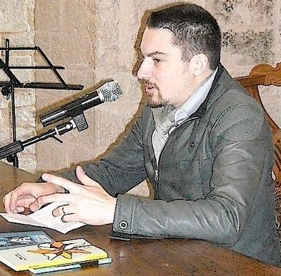
9.15 Il futuro che mi appartiene – Guido Passini è nato a Bologna nel 1978. Ammalato di fibrosi cistica scopre una grande passione per la poesia e cura per Fara nel 2008 Senza Fiato e nel 2010 Senza fiato 2. In ricordo di te. È membro dell’Associazione Poliedrica di Forlì dal 2008. Sue poesie compaiono nell’antologia Sentieri edita da Lulù.com per il blog ParolArte nel 2009, nello stesso anno pubblica con Fara la sua prima raccolta autonoma, Io, Lei e la Romagna. È inserito nell’antologia I poeti romagnoli d’oggi e Federico Fellini (Il Ponte Vecchio 2009), ne Il segreto delle fragole 2010 (LietoColle), ne La poesia, il sacro, il sublime, in Salvezza e impegno (entrambi Fara 2010) e ne Il valore del tempo nella scrittura (Fara 2011).

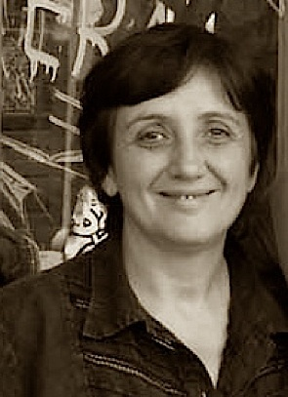
9.30 Sulle tracce dell’immortalità – Natascia Ancarani è nata da famiglia contadina nella campagna di Ravenna, ha studiato filosofia a Pavia laureandosi con una tesi su S. Freud e M. Klein, insegna nelle scuole superiori a Pavia. Ha pubblicato saggi e racconti. Nel 2006 vince il concorso Pubblica con noi di Fara con Palazzo della Repubblica e altri racconti pubblicati nell’antologia 3 x 2. Il saggio “Trasformazioni del sacro” è inserito ne La poesia, il sacro, il sublime (Fara 2010). Ha in cantiere un libro su Berlino che uscirà entro il 2012.

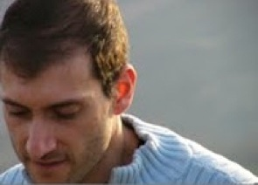
9.45 Nel cammino: poesie – Stefano Bianchi è nato nel 1972 a Rimini. Dopo il Liceo classico si è laureato in Economia e commercio. Ha pubblicato le raccolte La bottiglia (Pendragon 2005), Le mie scarpe son sporche di sabbia anche d’inverno e Sputami a mare (Fara 2007 e 2010, segnalata al Premio Città di Marineo 2011). Alcune poesie sono presenti nelle antologie Il desiderio, Sogno, Il Ricordo, Nella notte di Natale. Racconti e poesie sotto l’albero (Perrone 2007-2009), in Poeti romagnoli d’oggi e Federico Fellini (Il Ponte Vecchio 2009) e in Senza Fiato2. In ricordo di te (Fara 2010).


10.00 Dietro il paesaggio: cos'è una vibrazione poetica – Serse Cardellini è nato a Pesaro il 6 maggio 1976. Poeta e filsofo, presidente dell'Associazione Thauma Edizioni di Pesaro, è Direttore letterario dell'Accademia Mondiale della Poesia (fondata nel 2001 dall'UNESCO) con sede a Verona.
10.15 dibattito aperto e tempo libero
11.00 (per chi vuole) S. Messa – 12.30 pranzo e tempo libero

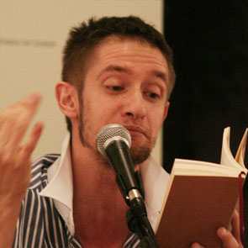
15.00 “Se non sarete come questi bambini, non erediterete il regno” – Alex Celli è nato a Rimini il 06-03-1979. Dopo un’infanzia dalla salute compromessa e un percorso scolastico che l’ha portato a conseguire il diploma magistrale, ha abbandonato l’università per lavorare in uno studio commerciale. Provata l’esperienza della grazia, si è iscritto all’Istituto superiore di scienze religiose “A. Marvelli” a Rimini laureandosi nel 2011 con una tesi sulla teodicea cristologica di Klaus Berger. Con Fara ha pubblicato nel 2002 Chicken Breast, nel 2005 gli esilaranti racconti inseriti in Antologia Pubblica, nel 2006 La Compagnia S.E., nel 2009 Il ritorno di Chicken Breast ultimo “capitolo” della trilogia di Chicken Breast.

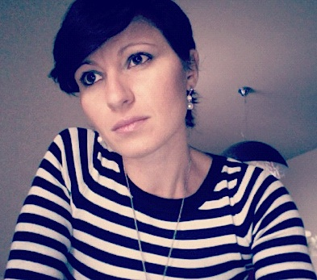
15.15 “dove gli occhi riprendono a partorire, prima di migrare” – Anila Resuli, nata in Albania nel 1981, pubblicata su numerose riviste nazionali e internazionali, è presente in raccolte collettive quali: Nella borsa del viandante. Poesia che (r)esiste (a cura di Chiara De Luca, Fara 2009); nell’antologia di poesia ceca ed italiana Dammi la mano, gioia mia. Podej mi ruku, radosti moje (Praha-Vicenza 2010); Sempre ai confini del verso. Dispatri poetici in italiano, Éditions Chemins de tr@verse, Francia 2011. È stata tradotta in portoghese per la rivista di San Paolo «Celuzlose» N° 5, dalla poetessa Prisca Agustoni. Collabora a progetti di poesia con diversi poeti contemporanei ed è traduttrice di poesia albanese contemporanea. Nel 2009 fonda la prima editrice di ebook online Clepsydra Edizioni.

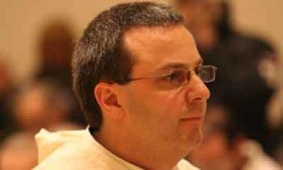
15.30 Apocalissi sopra e sotto le nuvole – Priore di Fonte Avellana dall’ottobre 2011, Padre Gianni Giacomelli è nato nella Provincia di Belluno. È stato ordinato sacerdote nel dicembre 2008 dal Vescovo Trasarti nella Cattedrale di Fano. Dallo stesso Capitolo generale che lo ha eletto Priore è stato anche scelto come primo visitatore della comunità di Camaldoli.

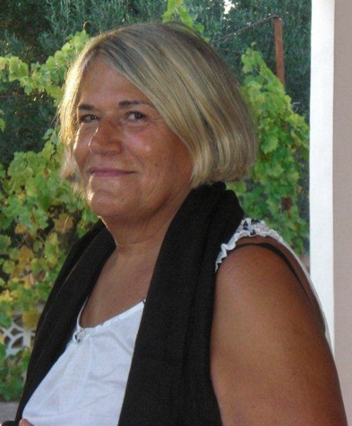
16.10 Scrittura come viaggio tra mondi visibili e invisibili – Caterina Camporesi è nata a Sogliano al Rubicone (FC) nel 1944. Vive tra Rimini, la Garfagnana e Roma. Psicoterapeuta, già condirettrice de «La Rocca poesia» e redattrice de Le Voci della Luna, è socia di Sinopia e collabora con riviste cartacee e on-line come Fili d’aquilone, con saggi inerenti i rapporti tra psicoanalisi e creatività e con recensioni. Ha pubblicato: Poesie di una psicologa, Sulla porta del tempo, Agli strali del silenzio, Duende (Marsilio 2003, finalista al Premio Giovanni Pascoli 2004), Solchi e Nodi (Fara 2008, finalista al Premio Ceppo di Pistoia 2008), Dove il vero si coagula (Raffaelli 2011). È presente con Il tenace seduttore nel volume Per Cesare Ruffato (Marsilio 2005), con un testo poetico in Folia sine nomine (Marsilio 2006) e con sillogi nelle antologie La coda della Galassia (Fara 2005), La linea del Sillaro (Campanotto 2006), Poesia e Natura (Le lettere 2007), Vicino alle nubi sulla montagna crollata (Campanotto 2008). Suoi saggi sono inseriti ne Lo spirito della poesia (Fara 2008), Poeti profeti? (Fara 2009), Salvezza e impegno (Fara 2010) e Il Valore del del tempo nella scrittura (Fara 2011) e in Lettera in versi n. 41 marzo 2012 a cura di Rosa Elisa Giangoia. Ha curato e tradotto dallo spagnolo per Sinopia L'attesa di Pablo Gozalves (2007) e, con Claudio Cinti, Nel concavo privilegio della dismemoria di Cé Mendizabal (2010).


16.30 Quinta dimensione, scrittura e fruizione nella realtà parallela – Francesco Randazzo: laurea in Regia, all’Accademia Nazionale d’Arte Drammatica Silvio D’Amico di Roma, nel 1991. È attivo in Italia e all’estero come autore e regista per importanti teatri e festival, fra i quali: Todi Festival, Teatro Stabile di Catania, Ortigia Festival, Narodno Kazaliste I Zaic di Rijeka, Festival di Dubrovnik, Teatro Nacional Juvenil de Venezuela, Teatro IT&D di Zagabria, Playwright Festival of New York, Festival des Films du Monde di Montréal, Festival Universcènes de Toulouse, Festival de Dramaturgia Europea Contemporanea de Santiago de Chile. Ha pubblicato testi teatrali, poesie, racconti e un romanzo, ottenendo numerosi riconoscimenti in premi di drammaturgia nazionali e internazionali, fra i quali: Fondi La Pastora, Candoni, Fersen, Schegge d’autore, Sonar Script, Leonforte, Maestrale San Marco, Ugo Betti, Officina Teatro. Suoi testi teatrali sono stati tradotti e rappresentati in spagnolo, francese, ceco e inglese. Parallelamente ha tenuto corsi di recitazione, storia dello spettacolo, stages e conferenze per varie istituzioni, come: Scuola di Teatro Antico dell’Istituto Nazionale del Dramma Antico, Cinars Montreal, TNJV Caracas, CTE-Ente Teatrale Italiano, Centro Studi Uilt, New York University, Ostinati Open Studio e International Acting School Rome. Ha tradotto in italiano testi teatrali e poesie di autori stranieri. Presente sul web con scritture e video, cura il blog: Mirkal delle arti e delle lettere.

17.30 Dibattito aperto e tempo libero – 18.30 (per chi vuole) Vespri – 19.30 cena

21.00 Sessione serale

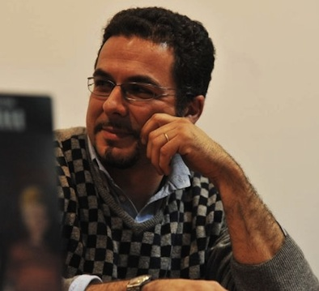
Catecomics, la fede a fumetti. Niente di nuovo o nuove nuvole all’orizzonte? – Roberto Battestini, nato a Pescara nel 1966, è sposato e ha otto figli dai 17 a un anno. Si dedica dal 1994 al fumetto come autore, curatore di mostre e sceneggiatore. Laureato in lingue, docente e poliglotta, traduce testi specialistici e fumetti dal 1986. Ha partecipato e partecipa a mostre in Italia e all’estero. Vincitore del premio Fumo di China come nuovo autore nel 1999 e a Forte dei Marmi nel 1996, primo premio Arena! di Bologna nel 2007, primo premio SatirOffida 2008, Primo premio Fede a Strisce a Rimini nel 2009 e nel 2010. Nel 2009 Bottero pubblica la sua autobiografia a fumetti: Fratelli. Pubblica con la casa editrice Ave di Roma la collana Salmetti a fumetti e Versetti a fumetti. Per la stessa casa editrice ha realizzato nel 2011 Francesco l’amico di Dio e Beato Karol, vita parole e sorrisi di Giovanni Paolo II. Dal 2007 realizza il progetto Catecomics con le Edizioni Dehoniane di Bologna. In uscita nel 2012 gli ultimi due libri della collana: Apocalisse e I profeti. Sito personale www.battestini.it – A seguire dibattito – 22.20 riposo
Lunedì 30 aprile 7.30 Lodi (ad libitum) – 8.15 colazione

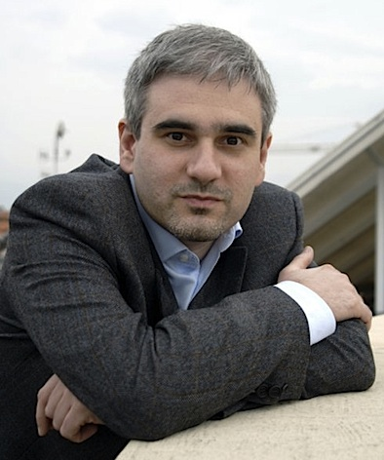
9.00 Nel cantiere di Bisanzio. Dal fuoco di Giovanni ai Cantos di Pound – Alessandro Rivali è nato a Genova nell’aprile del 1977. Si è laureato con una tesi di storia militare presso la Facoltà di Lettere moderne dell’Università Statale di Milano. È redattore di Studi cattolici e di Atelier. Lavora all’ufficio stampa delle Edizioni Ares. Sue poesie sono uscite su numerose riviste tra cui Atelier, «clanDestino», «La Mosca di Milano», «Lo Specchio della Stampa», «Resine», «La clessidra». È inserito in varie antologie tra le quali: Poeti per Milano (viennepierre, Milano, 2002). Quattro poeti (Ares, Milano 2003), Lavori di scavo. Antologia dei poeti nati negli anni ’70 (Railibro 2004). Nel 2005 pubblica con Mimesis la prima raccolta: La Riviera del sangue, finalista al premio San Pellegrino, rieditata con nuove poesie da Fara nel 2007. Nel 2010 esce con Jaca Book La caduta di Bisanzio, finalista ai premi Dessì e Ponte di Legno e vincitore del Gozzano.

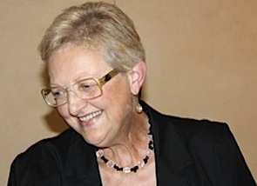
9.40 Sulle tracce delle donne medicina – Franca Oberti è nata a Genova il 21 novembre 1952, vive ad Arlate di Calco (LC). È sposata da più di trent’anni, ha due figli adulti e ama le tradizioni e la vita semplice. Si occupa di cucina naturale e tiene conferenze su diversi argomenti inerenti la medicina alternativa. Ha vinto diversi concorsi letterari spaziando dalla fiaba al romanzo, dal racconto alla poesia. Dice di sé: «Sono una curandera, ma essere qui oggi, ammetterlo a tante persone di ogni fede politica e religiosa, di grande cultura e con la matrice comune della cristianità, non è stato facile. Da quasi 60 anni il Signore sta tentando di forgiarmi, affidandomi a genitori con caratteristiche ben precise, mettendomi vicino parenti comodi e scomodi. Forse perché ero troppo ribelle, mi ha fatto passare per lunghi e oscuri periodi di ospedale e di malattia, tutto questo per modellarmi, anche se questa statua di argilla non è riuscita proprio perfetta. Ma chi è perfetto? Chi si può arrogare il diritto di dire “IO so”?»

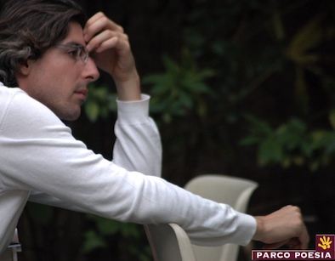
9.55 Lo spirito dei Salmi – Davide Brullo (1979) ha pubblicato le sillogi poetiche Annali (Atelier 2004), Annali. Lustro (Mimesis 2006), L’era del ferro (Marietti 2007). Ha tradotto alcuni Salmi e tre profeti minori (Scanni, Raffaelli 2003), Il libro della sapienza (Medusa 2006) e quello delle Lamentazioni (Raffaelli 2010). Ha curato le antologie di poeti Maledetti italiani (Il Saggiatore 2007) e La stella polare. Poeti dei tempi ultimi (Città Nuova 2008). Ha pubblicato per Marietti i romanzi Il lupo (2009) e S (2010). Scrive sulle pagine culturali del «Giornale» e della «Voce di Romagna». Nel 2011 pubblica con Città Nuova la sua versione dei Salmi.
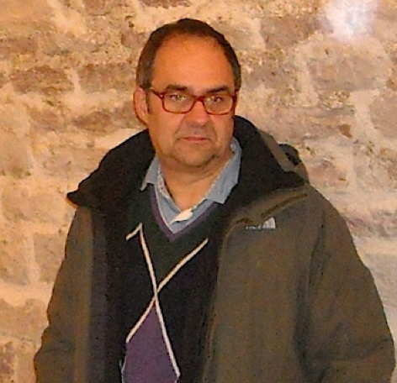
10.35 Quale diritto sarà possibile scrivere per un futuro contrassegnato dalle tecnologie informatiche? – Claudio Fraticelli è avvocato cassazionista del Foro di Macerata. Alla professione forense coniuga la passione per lo studio della Sacra Scrittura nella lingua ebraica e per le nuove tecnologie informatiche. Gli incontri avellaniti lo hanno sorpreso conducendolo ad una riflessione sul diritto e la giustizia che, guardando l’attualità, ha trovato modo di confrontarsi con temi incontrati nelle sue letture, per lo più di carattere filosofico e sulla c.d. “teologia politica” . Nel 2009 ha proposto “La giustizia dello stato: salvezza o inferenza da cui salvarsi?” in Salvezza e impegno (Fara 2010). Nel 2010 “La scrittura dei diritti fondamentali e l’ingiuria del tempo. Nuove tavole della legge... Per quale popolo?” ne Il valore del tempo nella scrittura (Fara 2011).

10.50 Dibattito aperto e tempo libero
12.00 (per chi vuole) Ora media – 12.30 pranzo e tempo libero

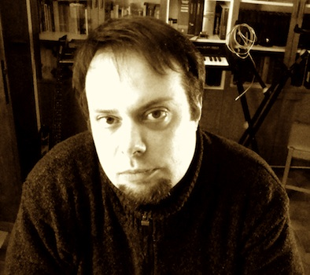
15.00 La musica che finisce per sempre. Riflessione e lettura poetica sul dissolversi della memoria nell’era del dato intangibile – Davide Valecchi è nato nel 1974 a Firenze. Musicista, ha fatto parte di vari gruppi fin dall’adolescenza, spaziando tra rock, elettronica e sperimentazione. Come aal (almost automatic landscapes) dal 2001 ha firmato numerosi dischi solisti e collaborazioni in ambito elettronico sperimentale. Appassionato di letteratura e poeta, ha pubblicato la silloge Magari in un’ora del pomeriggio (Fara, 2011). Con la video-poesia Adesso ogni cosa che hai lasciato ha vinto il premio “Poesia in Video” presso il Centro di Poesia Contemporanea dell’Università di Bologna (2011). Il romanzo L’Archivista, scritto in collaborazione con Paolo Frusca, è risultato finalista al Premio Urania Mondadori 2010.

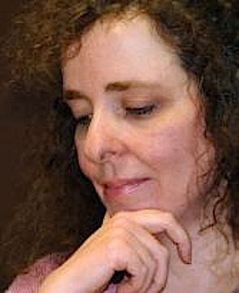
15.30 Prima del web e oltre il web: scrittura e amicizia nel nome di Flannery – Maria Di Lorenzo è scrittrice, giornalista culturale, autrice teatrale e cinematografica. Vive e lavora tra Roma e Milano. Dopo gli studi classici si è laureata col massimo dei voti in Lettere Moderne all’Università di Urbino, con una tesi di carattere psicoanalitico su G. Leopardi. Ha quindi lavorato come giornalista per il quotidiano “Il Tempo”, per la RAI e per altre testate italiane. Attualmente è direttore responsabile del magazine culturale In Purissimo Azzurro, mentre dal giugno 2009 cura sul web il lit-blog Flannery.it dedicato alle donne che scrivono. È autrice di una decina di saggi tradotti in sei lingue, di due raccolte poetiche, Voci dal muschio e Quaderno Siciliano e di un romanzo, La sera si fa sera. Per Fara Editore ha appena realizzato il saggio: La luce e il grido. Introduzione alla poesia di Elio Fiore (2012). Il suo sito web: mariadilorenzo.wordpress.com

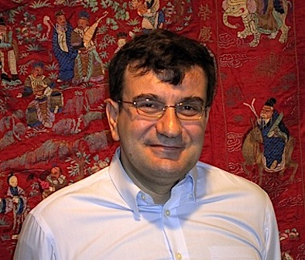
16.15 Lettere dal mondo: Matteo Ricci, i gesuiti, e la prima rete di comunicazione globale, a navigazione lenta – Gianni Criveller è nato a Treviso nel 1961, da vent’anni opera nella grande area cinese, ovvero Taiwan, Hong Kong, Macau e Repubblica popolare cinese, dove collabora con diverse istituzione accademiche. Professore di teologia e ricercatore, si è specializzato nella storia della ricezione del Cristianesimo in Cina, in particolare circa la missione gesuitica e le differenti strategie missionarie. Ha pubblicato numerosi libri ed articoli, tra cui, recentemente in Italiano: Vita del maestro Ricci, Xitai del Grande Occidente (Brescia, 2010). È missionario del PIME.

17.00 Dibattito aperto e tempo libero (per chi vuole, ore 18.30 Messa e vespri) – 19.30 cena

21.00 Sessione serale

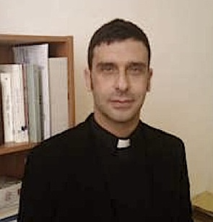
Una Voce dalle nuvole – Sebastiano Pinto è prete della diocesi di Brindisi-Ostuni. Ha conseguito la licenza in Scienze bibliche presso il Pontificio Istituto Biblico e il dottorato in Teologia presso l’Università Gregoriana di Roma, laurendo poi in Sociologia presso l’Università di Lecce. Insegna Esegesi dell’Antico Testamento presso la Facoltà Teologica publiese a Molfetta e nel’ISSR di Brindisi. Direttore della rivista teologica Parola e Storia, è autore dei volumi: Ascolta Figlio. Autorità e Antropologia nell'insegnamento di Proverbi 1-9 (Città Nuova 2006); Saremo anche noi come tutti i popoli? La nascita della monarchia (1Sam 8-11) e il ritorno dall’esilio (Esdra) riletti in chiave biblico-sociologica (San Paolo 2007), Io sono un Dio geloso (Borla 2010).

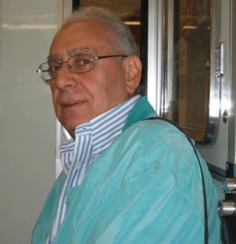
Scrittura, profezie, illusioni. Una forma di vita – Ottavio Rossani (Sellia Marina, 1944) è giornalista, scrittore, poeta, pittore. È stato inviato del «Corriere della Sera» per 30 anni, ha scritto di politica, economia, cultura, cronaca. Ha intervistato molti personaggi in Italia e all’estero e viaggiato nei diversi continenti. Ha pubblicato le raccolte di poesia: Le deformazioni (1976), Falsi confini (1989), Teatrino delle scomparse (1992), Hogueras (1998), L’ignota battaglia (romanzo in versi, 2005). I saggi: L’industria dei sequestri (1978), Leonardo Sciascia (1990), Le parole dei pentiti (2000), Stato società e briganti nel Risorgimento italiano (2002). Il romanzo: Servitore vostro humilissimo et devotissimo (1995). Per il teatro ha curato regie e scritto pièces. Espone in mostre personali e collettive in Italia e all’estero. Sue opere figurano in molte collezioni private. Dal 2007 cura il blog poesia. corriere.it. Scrive articoli e recensioni di narrativa, poesia, saggi, sulle pagine culturali del Corriere della Sera e su altri quotidiani, riviste e siti internet. È presente con “Il diapason della poesia tra passioni e mitofanie” ne La poesia, il sacro, il sublime (a cura di Adele Desideri, Fara 2010) e con il saggio “Sul valore terapeutico della parola poetica” in Salvezza e impegno (Fara 2010). A seguire dibattito – 22.20 Riposo

Martedì 1° maggio 7.30 Lodi (ad libitum) – 8.15 colazione

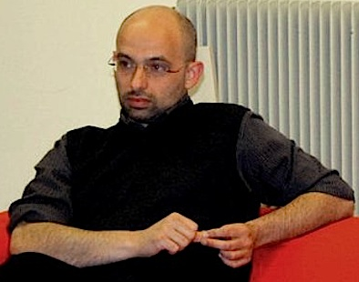
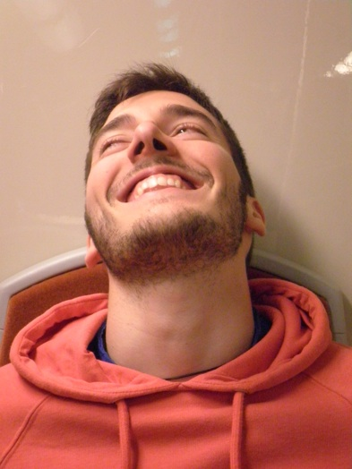
9.00 La violenza nella bibbia e nei media a partire dal servo di Isaia – Andrea Ponso è nato a Noventa Vicentina nel 1975. Laureato in teoria della letteratura a Padova, ha conseguito un dottorato di ricerca in lingue e letteratura comparate presso l’Università di Macerata e di Lille; attualmente sta terminando il baccalaureato in teologia e la specializzazione in antropologia e liturgia. Si occupa di traduzione (Bataille, Simeone, Rouzeau), critica, esegesi biblica, con vari studi apparsi in riviste e convegni, in Italia e all’estero; collabora con il Master di studi interculturali dell’università di Padova e fa parte del comitato scientifico del Monastero di Camaldoli (AR). È fondatore e co-direttore della rivista UR, che si occupa di intercultura, e lavora con varie case editrici. Tiene corsi di esegesi biblica e sulla poesia del Novecento. Come poeta ha pubblicato nelle maggiori antologie della sua generazione. Il suo primo libro, La casa con prefazione di Maurizio Cucchi, è del 2003 per Stampa. Dopo altre uscite presso Mondadori (Nuovissima poesia italiana e Almanacco dello Specchio), è uscito quest’anno il suo secondo libro in versi, I ferri del mestiere presso la collana de Lo Specchio di Mondadori. Attualmente sta portando a termine una nuova traduzione dall’ebraico del libro di Isaia e di Qohèlet.

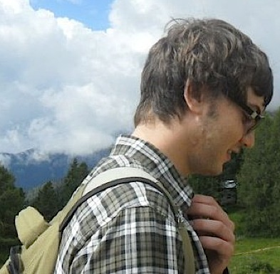
9.40 Il deposito delle anime ritorna –􀀁 Matteo Bianchi, classe 1987, si sta specializzando in Filologia moderna e contemporanea presso l’Università Ca’ Foscari di Venezia. È nato lo stesso giorno di Manzoni e ha segno ed ascendente identici a quelli di Pasolini... ha incominciato ad appassionarsi all’astrologia quando lo scrittore Roberto Pazzi gli ha calcolato l’ascendente. Per otto anni ha tirato di scherma presso l’Accademia estense “G. Bernardi”, e resta un duellante per passione, che sia di spada o di penna non cambia. Collabora con diverse riviste letterarie e blog. Ha pubblicato due raccolte poetiche tra Ferrara e Venezia, mentre la terza l’ha scritta a quattro mani con l’amico Alessio Casalicchio, fratello in verso. Da un paio d'anni presiede l’Associazione Culturale Gruppo del Tasso – www.gruppodeltasso.it – della sua città ed è tra i curatori di In gran segreto, prima Rassegna di Poesia Contemporanea a Ferrara: http://ingransegreto.wordpress.com/

9.55 Di mattina la mia voce non fa rumore – Alessio Casalicchio ha studiato Lettere Moderne presso l’Università di Ferrara, dove si è laureato nel 2010 con una tesi sui Processionali di Terra Santa: uno studio filologico. Adesso frequenta il corso di laurea magistrale in Filologia moderna a Verona. Ha collaborato con Hermes e il Gruppo del Tasso di Ferrara, è responsabile delle rassegne di teatro comico dialettale del suo paese d'origine. È molto pigro, pigrissimo.

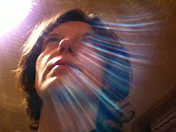
10.10 Le metamorfosi della gioia – Martina Campi nasce a Verona nel 1978. Vive a Bologna e lavora a Milano. Alcuni suoi scritti (poesie e racconti brevi) sono presenti in rete, su riviste e siti di scrittura, tra cui: «Pi greco», «Musicaos», e il catalogo di Kermesse (con il primo Esperimento di scrittura visuale organizzato da Arpanet, basato sulle opere d’arte finaliste al Premio Italian Factory, in esposizione a Kermesse 2004). È presente in Fragmenta (ed. Smasher 2011) antologia di prosa e poesia altre antologie poetiche. Ha pubblicato la silloge poetica Definito dalla luce e la raccolta autoprodotta di racconti e poesie Le ombre lunghe. Co-fondatrice dei progetti di raccolta e autodiffusione di “cose belle” Il Fibonacci (insieme a Sergio Bottoni) e Foglio d’aria: l’albero delle migrazioni (insieme a Giampaolo De Pietro). Autrice e performer della formazione Tu che sei, insieme al compositore e musicista Mario Sboarina, del progetto di musica e poesia: Mani e qualcos’altro. È tra i vincitori del concorso Pubblica con noi 2012.
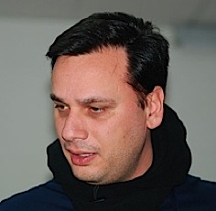
10.25 L’avventura di scrivere – Andrea Monda è nato a Roma il 22 marzo 1966 e ivi risiede. Laureato in Giurisprudenza alla Sapienza e in Scienze Religiose alla Pontificia Università Gregoriana con tesi sul significato teologico de Il signore degli anelli, insegna religione nei licei. Dal 1988 collabora con diverse testate, attualmente «Foglio», «Avvenire» e «Osservatore Romano» oltre a scrivere recensioni per «La Civiltà Cattolica». Organizza eventi tra cui, dal 2000, il convegno annuale su “Cattolicesimo e Letteratura nel ‘900” patrocinato dal Pontificio Consiglio della Cultura. Dal 2006 tiene un seminario su “religione e letteratura” alla Pontificia Università Lateranense. Dal 2009 è presidente di BombaCarta. È sposato e ha un figlio. Ha pubblicato i saggi: Cardinali (Bruno Mondadori 2001, con foto di Marco Delogu); il volume monografico su C.S.Lewis (Edizioni San Paolo 2011); con Saverio Simonelli Tolkien, il signore della fantasia (Frassinelli 2002) e Gli anelli della fantasia. Viaggio ai confini dell’universo di Tolkien (Frassinelli 2004); con Paolo Gulisano Il mondo di Narnia (Edizioni San Paolo 2005); Un giudice solo. Una vicenda esemplare. Corrado Carnevale a colloquio con Andrea Monda (Marsilio 2006); L’Anello e la Croce. Significato teologico de Il signore degli anelli (Rubbettino 2008); Una chance per la Chiesa (Vallecchi 2009); L’arazzo rovesciato. L’enigma del male (Cittadella Editrice 2010).
11.10 Dibattito aperto e tempo libero
12.00 (per chi vuole) Ora media – 12.30 pranzo e tempo libero
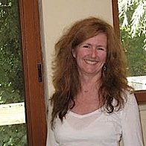
15.00 La poesia come strumento di partecipazione nell’urbanistica – Daniela Terrile è sostenitrice della “leadership partecipativa”, per fornire assistenza strategica nel trovare il giusto equilibrio all’interno di un’organizzazione, massimizzare i risultati di successo e facilitarne il cambiamento. La vasta esperienza nello sviluppo di relazioni con importanti interlocutori e agenzie di governo ha portato ad una serie di iniziative tra cui un workshop alla Direzione Generale DEVCO con gli Stati membri UE sul finanziamento allo sviluppo e una conferenza alla DG ENV per l’implementazione della direttiva sulla responsabilità ambientale in materia di prevenzione e riparazione del danno ambientale. Organizza conferenze, presentazioni di libri, dibattiti e tavole rotonde su temi quali la gestione dell’acqua, i cambiamenti climatici e la governance globale. Dal 2008 responsabile del programma di poesia e archittettura a Radio Alma 101.9 FM Brussels, ama orientare le persone verso lo sviluppo dei loro talenti con attività ad hoc e costellazioni organiche per garantire il raggiungimento del potenziale attraverso un approccio motivazionale e di supporto (nel 2012 conseguirà il diploma di facilitatore per le costellazioni organiche in campo urbanistico e architettonico).
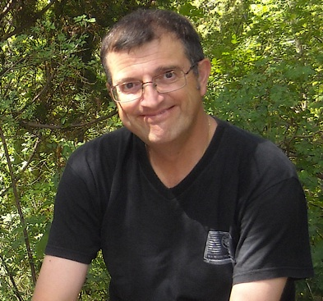

15.20 Vuoto a perdere? La nuvola del linguaggio fra Qohèlet e Laozi – Alessandro Ramberti è nato a Santarcangelo di R. nel 1960. Con In cerca (Fara 2004) ha vinto il premio Alfonso Gatto 2005 opera prima, nel 2006 i premii “Città di Solofra”, Voce dal Ponte (Monopoli, BA), Città degli Acaja (Fossano, CN). Pietrisco (Fara 2006) ha vinto il concorso POESI@ & RETE 2006 (Trapani-Palermo) e il Premio biennale di poesia Cluvium 2006. Come Johan Thor Johansson pubblica La simmetria imperfetta (Fara 1996) e con L’Arca Felice (Salerno) le plaquette Inoltramenti (2009 e Paese in pezzi? I monti e i fiumi reggono (4 poesie di Du Fu, 2011) con un pensiero visivo di Francesco Ramberti.

15.40 gran dibattito finale saluti e partenze intorno alle 16.30

Le prenotazioni vanno effettuate telefonicamente a partire dal 1° marzo 2012 al numero 0721-730261 (chiedere del Priore) si prega di telefonare intorno alle 13,00 o dalle 20,00 alle 21.00, foresteria@fonteavellana.it . Il convegno è aperto a tutti gli uditori interessati: è richiesta la presenza per tutta la durata del convegno: il costo dell’intero soggiorno vitto e alloggio dalla cena di sabato al pranzo di martedì è di € 180,00 ma i giovani sotto in 30 anni hanno uno sconto speciale e pagano solo € 135,00. È necessario portare lenzuola e asciugamani personali.

